TEMPLATE WEBSITE UNTUK UNIVERSITAS

1. KLA-UNIV-1

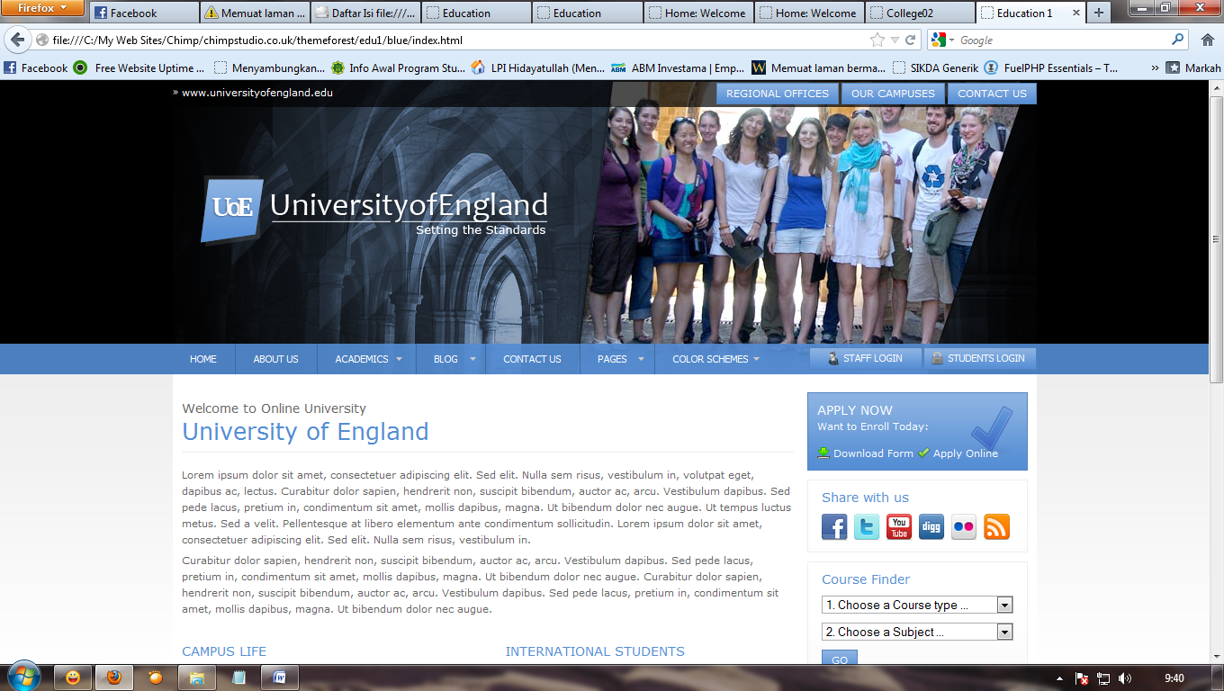

1. KLA-UNIV-2



1. KLA-UNIV-3



1. KLA-UNIV-4

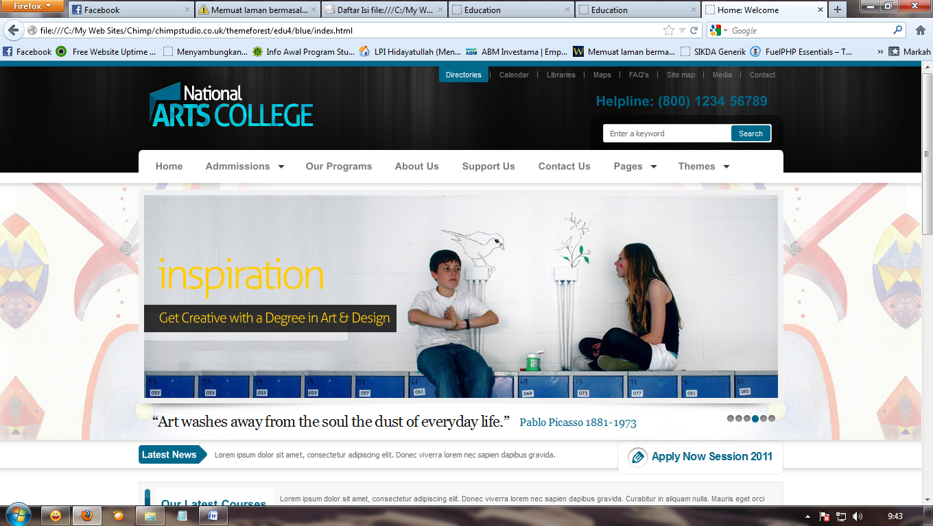

1. KLA-UNIV-5



1. KLA-UNIV-6



1. KLA-UNIV-7

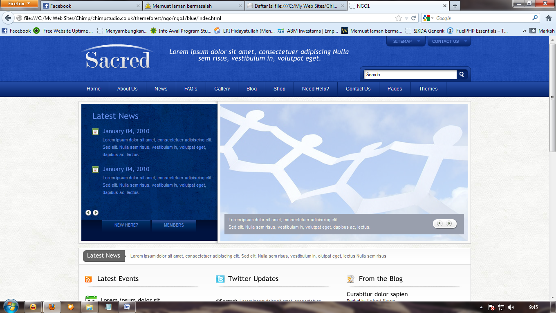

1. KLA-UNIV-8

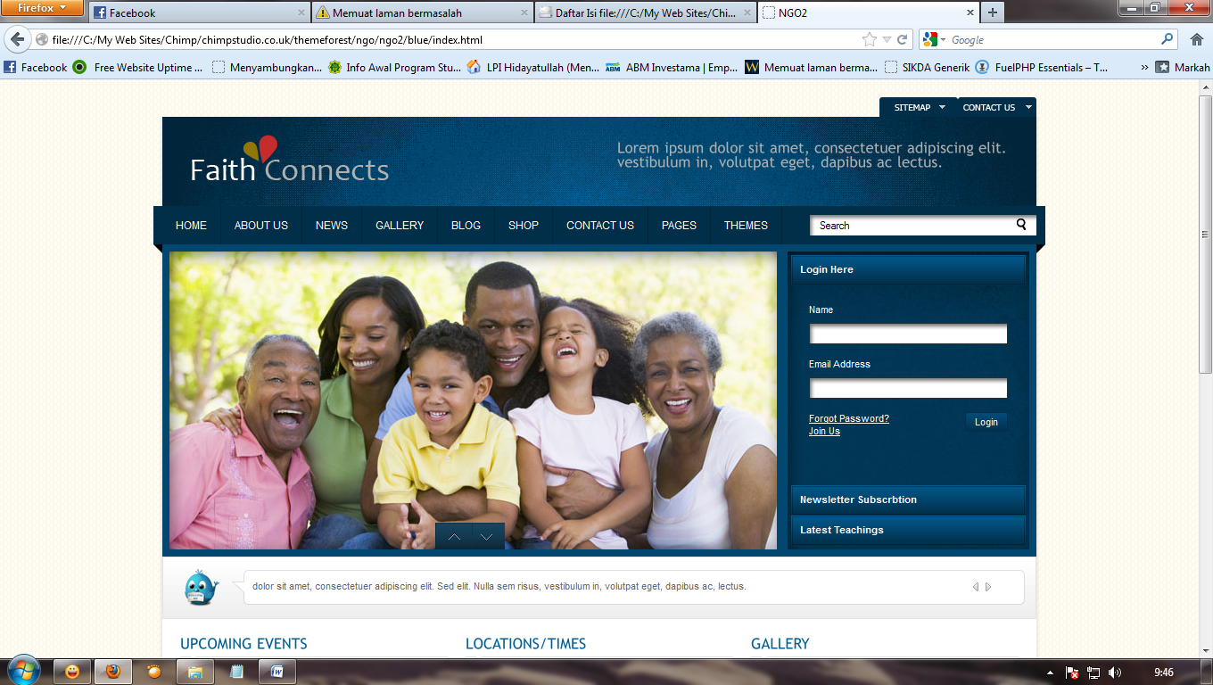

1. KLA-UNIV-9

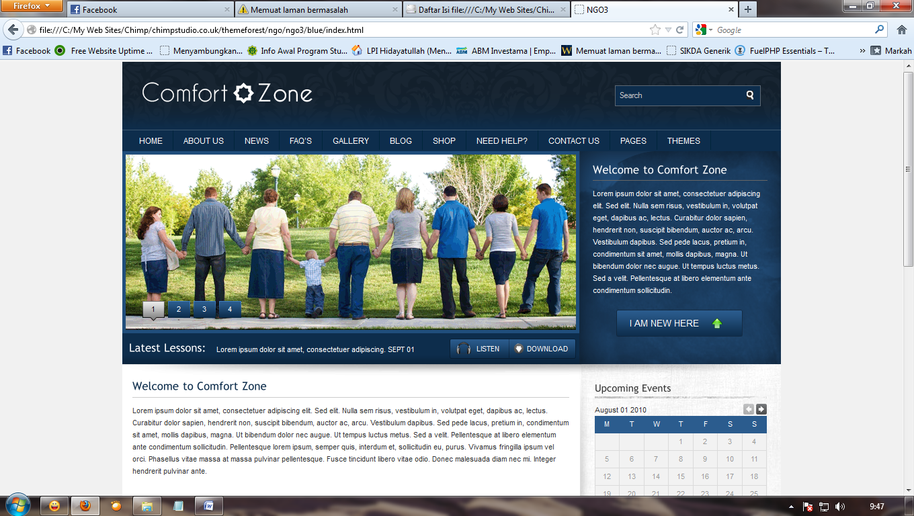

1. KLA-UNIV-10

